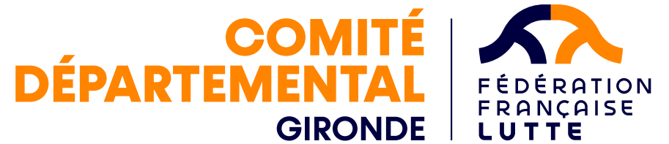

A Ludon-Médoc, le 05 septembre 2021.

Objet : Stage Lutte – La Teste de Buch avec la participation de Gérard Santoro

Madame, Monsieur,

Le comité de Gironde de Lutte organise les 3, 4 et 5 décembre 2021, son incontournable stage de perfectionnement technique ouvert aux jeunes et adolescents U9 à U15 (filles et garçons), aux juniors et aux seniors y compris masters.

Ce stage s’organise à La Teste de Buch avec repas et hébergement sur place (pension complète avec nuitée, petit déjeuner, repas du midi et repas du soir).
L’arrivée des participants au centre est fixé entre 19h et 21 le vendredi soir et la fin du stage à 14h, le dimanche après le repas du midi.
Hébergements : Centre d’accueil VLJT Plaine des Sports Gilbert Moga
33260 LA TESTE-DE-BUCH

Activités : Préparation physique générale et spécifique, préparation technico-tactique et mise en situation (thématique technico-tactique/assaut/combat)
Une équipe d’animation et d’éducateur sportif composée de Brevet d’Etat, et Professeur de Lutte encadreront les enfants et les adultes (Intervenant Gérard Santoro/Lilian Chirain).

La participation demandé par adultes, adolescents et enfants comprend les deux nuités, deux petits déjeuner deux repas du midi et deux repas du soir par personne et s’élève donc à :

- une participation de 20 €/jour soit 40€ pour deux jours pour les lutteurs Girondins (Adultes, Adolescents ou jeunes) du fait de la prise en charge par le comité de Gironde pour ses licenciés (licence FFLDA Obligatoire) et un soutien identique sera également apporté sur le même plan aux Dordognais soit 40€ pour deux jours (licence FFLDA obligatoire) par le comité de Gironde via l’initiative du vice-président du CD Gironde ex-dordognais dans l’optique de développer et de recréer un CD de Dordogne afin de postuler à nouveau aux subventions ANS et à celle du conseil départemental de Dordogne.

- une participation de 55€/jour pour les seniors adultes et/ou masters est demandé pour les extérieurs, par conséquent hors département 33 et 24 et soit 110€ tout compris pour 2 jours.
- une participation de 45€/jour les jeunes et adolescents est demandé pour les extérieurs donc hors département 33 et 24, soit 90€ tout compris pour les deux jours.
Les entraîneurs diplômés d’état ou Prof d’EPS avec BF (un par club) seront pris en charge.

Le comité de Gironde ne pouvant pas tout prendre en charge malheureusement.
Les inscriptions peuvent se faire jusqu’au 18 novembre 2021 délai de rigueur auprès de :

Michel DUPERE
19 Rue du Piget
33290 Ludon Médoc
06.77.06.37.33
Comite33lutte@aliceadsl.fr
Ou sm.dupere@free.fr

Des draps (uniquement du dessous sont fournis) et des couvertures sont à disposition mais un sac de couchage est peut-être le bienvenu, les chalets sont chauffés et il faut amener bien entendu le nécessaire de toilette, gel douche et serviette de bain.
Douche présente dans les chalets et au Gymnase, lieu d’entraînement.

Merci de retourner la fiche d’inscription club au plus tôt et le règlement par chèque avant le 18 novembre 2021 (20€/jour pour les licenciés 33 et 24 par jour). Le pass’ sanitaire est obligatoire pour les adultes, fortement conseillé pour les adolescents et jeunes mais en fonction de l’évolution de notre règlementation via le ministère délégué aux sports et le ministère de la Santé, nous vous aviserons.
Le test PCR de moins de 72h sera demandé en cas d’absence de pass’sanitaire.

Veuillez recevoir, Madame, Monsieur, mes sincères salutations sportives.

Le Président La Secrétaire
Mr DUPERE Michel
